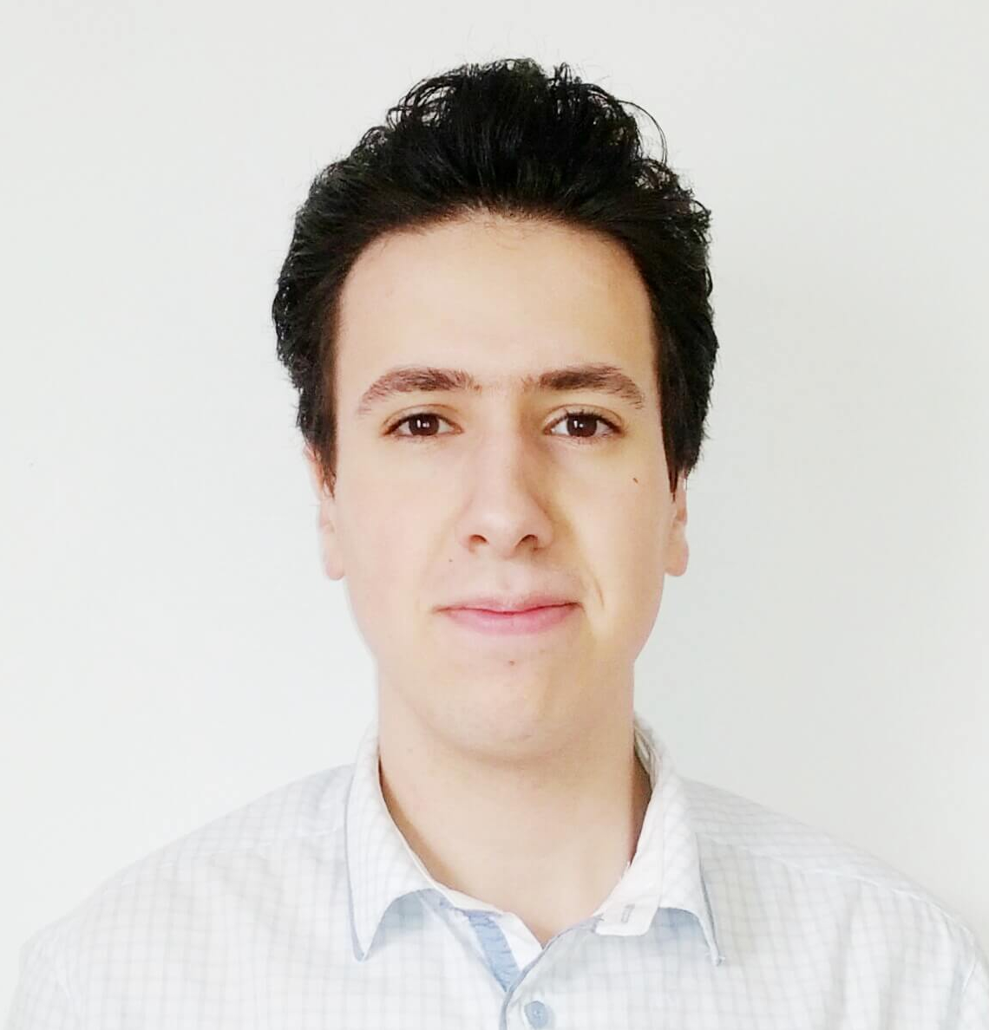**Aissam BELHACHMI**

* 106 Lotissement Laraichi Bassatine, Meknès, Maroc.
* Tel : 06 36 01 66 94
* Email : [aissam.belhachmi@gmail.com](mailto:aissam.belhachmi@gmail.com)
* Site web : [aissam.me](http://aissam.me)
* GitHub : [github.com/Edmeral](http://github.com/Edmeral)

**Formation**

* **2014 - 2015**: 1 ère année cycle d’ingénieurs en **Génie Informatique** à l’Ecole Nationale des Sciences Appliquées de Tanger.
* **2012 - 2014** : Classes préparatoires intégrées à l’Ecole Nationale des Sciences Appliquées de Tanger.
* **2012** : Baccalauréat **Sciences Mathématique B**, mention bien : Lycée la Référence Meknès.

Compétences en informatique

* Langages : JavaScript, (X)HTML(5), CSS (2 et 3), PHP, SQL (MySQL, Oracle), PLSQL, Scala.
* Plateformes et bibliothèques logicielles : Node.js, MongoDB (NoSQL), Socket.IO, JQuery.
* Logiciels : Git, Sublime Text, Vagrant, VirtualBox, Matlab, Maple.
* Plateformes Matériels : Arduino, Raspberry Pi.
* Systèmes : Gnu/Linux (Ubuntu, Debian).
* Administration : SSH, Nginx, réseaux (adressage, routage), Amazon Web Services, Heroku.
* Autres : Algorithmes, Théorie des graphes.

**Projets Réalisés**

* Réalisation d’un site web (backend en Node.js et frontend en HTML5/CSS et JavaScript/JQuery) de gestion des articles privés.
* Utilisation d’une Raspberry Pi avec une Arduino afin de créer une mini station météo, avec résultats affichés sur Internet en temps réel.
* Réalisation d’un système de chat en temps réel en Node.js et en utilisant le protocole WebSocket avec Socket.IO.
* Réalisation d’un algorithme qui résout le problème du cavalier en utilisant la théorie des graphes et le parcours en profondeur.
* Réalisation d’une application en ligne de commande permettant de suivre les résultats de la coupe du monde de football 2014 en temps réel.

**Langues**

* Français : Courant.
* Anglais : Courant.
* Arabe : Langue maternelle.

**Autres activités**

|  |  |  |  |  |
| --- | --- | --- | --- | --- |
| * Échecs | * Course à pied | * Cyclisme | * Musique (Guitare) | * Lecture |